|  |  |  |  |
| --- | --- | --- | --- |
|  | Nations Unies | ST/SG/AC.10/C.3/2019/7 | |
| _unlogo | **Secrétariat** | | Distr. générale  2 avril 2019  Français  Original : anglais |

**Comité d’experts du transport des marchandises dangereuses   
et du Système général harmonisé de classification   
et d’étiquetage des produits chimiques**

**Sous-Comité d’experts du transport des marchandises dangereuses**

**Cinquante-cinquième session**

Genève, 1er-5 juillet 2019

Point 2 b) de l’ordre du jour provisoire

**Explosifs et questions connexes : amélioration des essais de la série 8**

Régulation de la température des échantillons énergétiques

Communication du Conseil européen de l’industrie chimique (CEFIC)[[1]](#footnote-2)\*

Introduction

1. Le transport d’échantillons de matières énergétiques telles que les matières autoréactives et les peroxydes organiques est autorisé en application des dispositions des 2.4.2.3.2.4 b) et 2.5.3.2.5.1, respectivement.

2. Dans les deux cas, l’une des conditions essentielles est que d’après les données disponibles, la température de régulation, le cas échéant, soit suffisamment basse pour empêcher toute décomposition dangereuse.

3. Les prescriptions à appliquer s’agissant de la régulation de la température sont établies en fonction de la température de décomposition auto-accélérée (TDAA) (voir 2.4.2.3.4 et 2.5.3.4 ainsi que Manuel d’épreuves et de critères, sect. 28.2.3). Dans de nombreux cas (c’est à dire pour les nouvelles matières) on ne connaît pas encore la TDAA pour le transport des échantillons. La question se pose donc de savoir comment les dispositions des 2.4.2.3.2.4 b) iii) et 2.5.3.2.5.1 c) peuvent être respectées dans ces circonstances.

4. Pour résoudre ce problème, le CEFIC propose une méthode simple et sûre basée sur l’analyse calorimétrique différentielle (ACD) décrite dans la section 20.3.3.3 du Manuel d’épreuves et de critères.

Examen

5. Il est généralement aisé de déterminer par ACD l’énergie de décomposition et la température initiale de décomposition (voir Manuel d’épreuves et de critères, sect. 20.3.3.3). Le présent document décrit en quoi cette information peut servir de base à l’évaluation préliminaire des échantillons en ce qui concerne les prescriptions à appliquer s’agissant de la régulation de la température.

6. La « règle des 100 K » est appliquée dans les usines chimiques à travers le monde dans le cadre des évaluations de la sécurité. L’expérience pratique a montré que le maintien d’une marge de 100 K sous la température initiale de décomposition, qui est déterminée au moyen de la méthode ACD, permet d’établir une distance de sécurité et d’éviter une réaction d’emballement thermique.

7. On peut déduire des 2.4.2.3.4 et 2.5.3.4 qu’il n’est pas nécessaire de réguler la température si la matière concernée est thermiquement stable, à savoir si sa TDAA est ≥60 °C pour les matières autoréactives et ≥55 °C pour les peroxydes organiques. Par souci de simplification, la valeur de 60 °C, plus prudente, est appliquée aux deux types de substances.

8. En appliquant la « règle des 100 K » décrite plus haut, la stabilité thermique peut être présumée suffisante si la température initiale de décomposition au cours de l’ACD de présélection est supérieure ou égale à 160 °C, et on peut dès lors se passer de régulation de la température.

9. Par mesure de prudence, on pourra considérer que la température initiale de décomposition est la température à laquelle est relevé le premier dégagement de chaleur (à savoir lorsque les valeurs de production de chaleur dépassent le niveau de référence).

10. Étant donné que les épreuves relatives à la TDAA des séries H.1 à H.4 ne sont pas conçues pour les petites quantités d’échantillon, il est suggéré de recourir à une épreuve de contrainte thermique, facilement réalisée au moyen d’analyses calorimétriques différentielles. Cette approche a permis de déterminer les températures limites pour la sécurité du fonctionnement des usines chimiques.

11. Il s’agit de déterminer si les paramètres de décomposition changent avec l’application d’une contrainte thermique pendant une période définie. Pour des raisons pratiques, une période de vingt-quatre heures est préconisée.

12. On procède à une ACD de présélection (vitesse de chauffe de 2 à 5 K/min en creuset fermé ; voir Manuel d’épreuves et de critères, sect. 20.3.3.3) sur l’échantillon tel qu’il est présenté au transport. Un deuxième échantillon est prélevé puis soumis à une contrainte thermique. Concrètement, l’échantillon est chauffé dans un creuset pour ACD à une température constante donnée pendant une période définie (voir ci-dessus). On procède ensuite à l’ACD de l’échantillon après contrainte, à la même vitesse de chauffe que précédemment.

13. Si les paramètres de décomposition restent inchangés en ce qui concerne la température initiale de décomposition, la forme de la courbe et l’énergie, moyennant une incertitude de 10 %, l’échantillon est jugé stable à la température de contrainte appliquée. Si l’épreuve de contrainte donne un résultat favorable à 60 °C, il n’est pas nécessaire de réguler la température.

14. Si l’épreuve de contrainte donne un résultat défavorable à 60 °C, on applique la même procédure à des températures décroissantes par paliers de 10 K jusqu’à ce que les paramètres de décomposition redeviennent constants. La température correspondante est considérée comme étant la TDAA estimative de l’échantillon, qui permet de déduire la température de régulation et la température critique conformément au 28.2.3 et au tableau 28.2 du Manuel d’épreuves et de critères.

15. La figure 1 représente un échantillon donnant un résultat favorable à l’épreuve de contrainte thermique telle qu’elle est décrite ci-dessus. Il y apparaît clairement que la forme et les points d’inflexion de la courbe, ainsi que les valeurs d’énergie, restent inchangés compte tenu de la tolérance de mesure. Il en est de même du pic de fusion endothermique. L’échantillon est donc stable et la température ne doit pas être régulée.

# Figure 1

**Exemple d’échantillon donnant un résultat favorable à l’épreuve de contrainte thermique**



Échantillon initial

Échantillon après contrainte thermique

16. La figure 2 représente un échantillon donnant un résultat défavorable à l’épreuve de contrainte thermique. Après contrainte thermique, la courbe prend une forme radicalement différente. Le premier pic à environ 100 °C a complètement disparu et l’énergie de décomposition a chuté d’environ 20 %. Ces résultats démontrent sans conteste qu’une réaction s’est produite dans les conditions de contrainte thermique appliquées, et que la température doit donc être régulée.

# Figure 2

**Exemple d’échantillon donnant un résultat défavorable à l’épreuve de contrainte thermique**

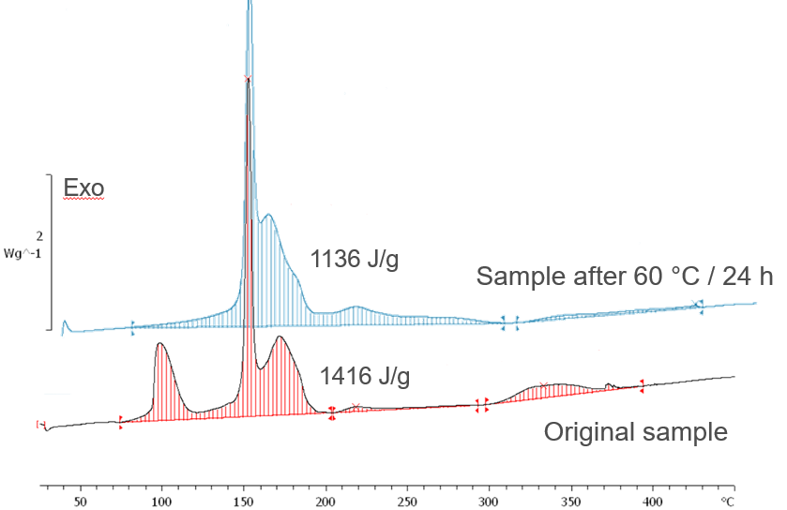

Échantillon après contrainte à 60 oC pendant 24 h

Échantillon initial

17. Bien entendu, il convient de se demander si cette procédure permet d’établir un niveau de sécurité comparable à celui obtenu avec la méthode TDAA. Pour répondre à cette question, un échantillon d’un mélange de matières qui polymérisent a été soumis à l’épreuve relative à la TDAA de la série H.4, puis à l’épreuve de contrainte thermique pour comparaison. Un composé à faible énergie (dégagement de chaleur de 85 kJ/kg) a été délibérément choisi afin de démontrer la sensibilité de la méthode. Lorsque l’on mesure la TDAA, les échantillons qui présentent des niveaux d’énergie plus élevés donnent généralement des augmentations de température plus prononcées au moment où se produit la décomposition thermique. La méthode ACD, cependant, a un profil de température forcé.

18. La figure 3 présente la mesure de la TDAA. L’échantillon est conservé à 60 °C pendant environ dix jours, puis à 70 °C pendant quatre jours. Le diagramme ne montre aucune augmentation détectable de la température.

# Figure 3

**Mesure de la TDAA de l’échantillon de matières qui polymérisent**

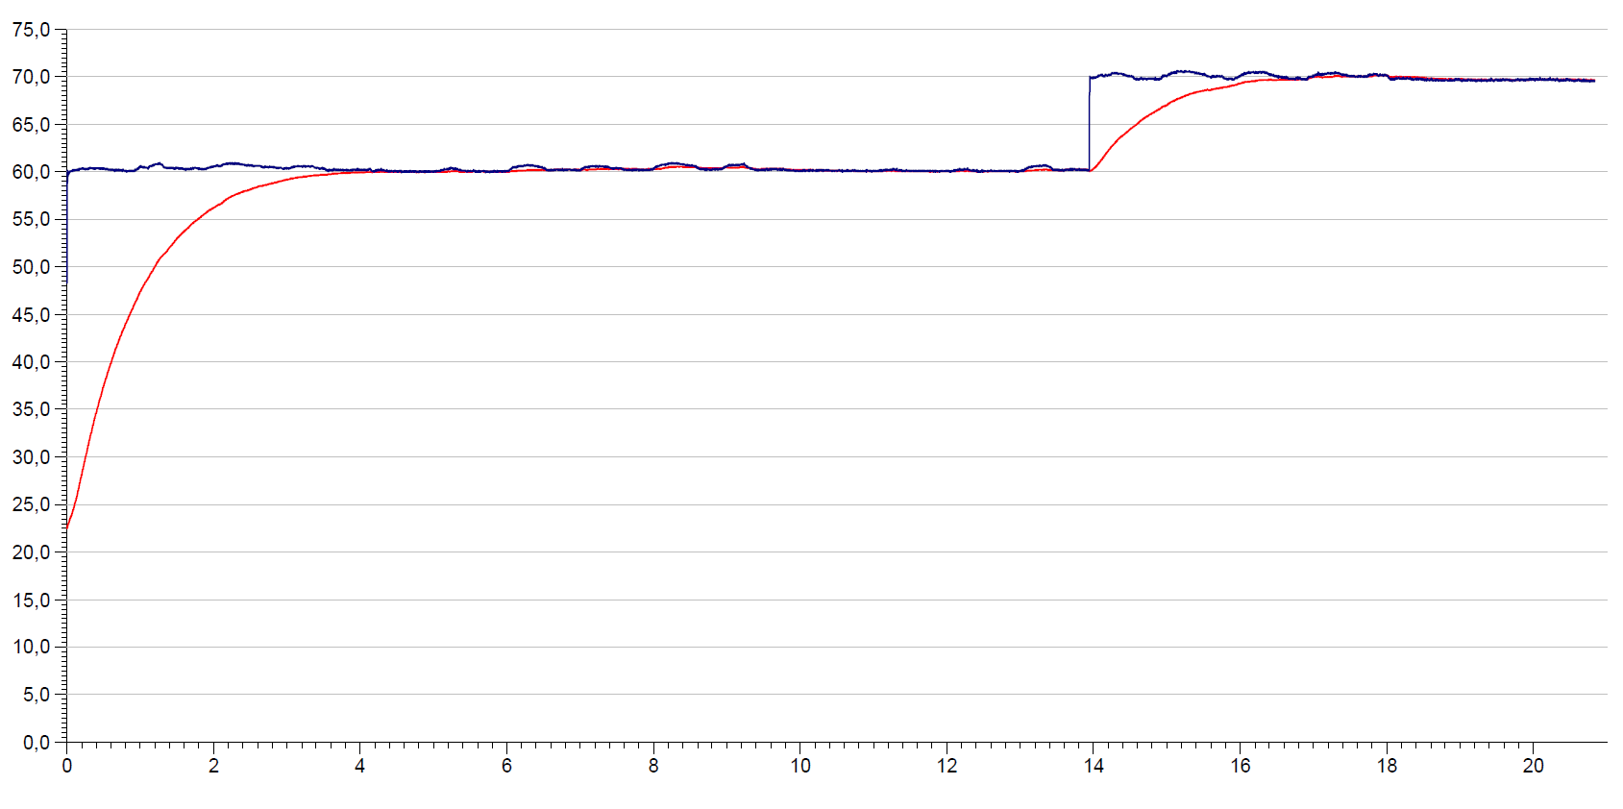

Temps (jours)

Température de l’étuve

Perte de chaleur du Dewar : 36,5 mW/kg\*K

Poids de l’échantillon : 405,5 g

Volume de l’échantillon : 400 ml

Température de l’échantillon

Température (°C)

19. La figure 4 présente les résultats de l’épreuve de contrainte thermique (méthode ADC). Dans l’échantillon initial, on constate un dégagement de chaleur de 85 J/g alors qu’après une période de quatre jours à 70 °C (même période que pour la mesure de la TDAA), la méthode ADC révèle une détérioration importante du produit.

# Figure 4

**Résultat de l’épreuve de contrainte thermique**

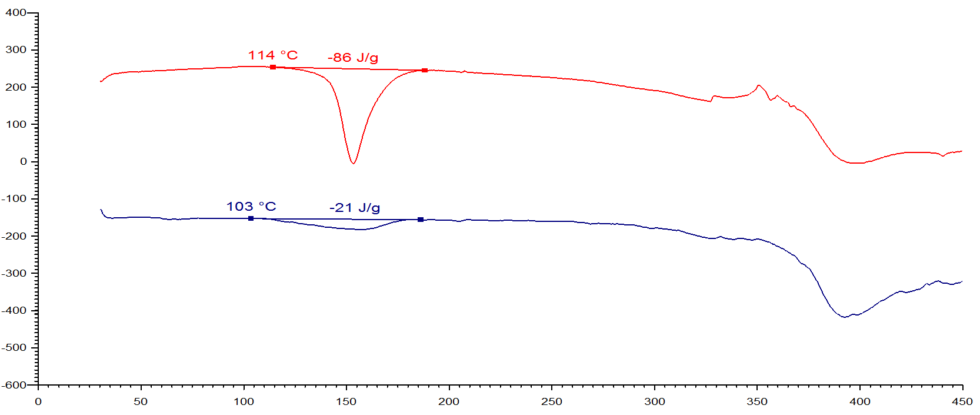

Température (°C)

ACD dans un creuset en verre, vitesse de chauffe 3 K/min

après contrainte thermique (4 j à 70 °C)

échantillon initial

Taux de production de chaleur (mW/g)

20. Cette comparaison montre bien l’utilité de l’épreuve de contrainte thermique. La méthode TDAA détecte uniquement les augmentations de température significatives à proximité de la réaction d’emballement thermique. Cela signifie que la production de chaleur doit dépasser une certaine valeur pour pouvoir être détectée au moyen de cette méthode. Dans les cas où la décomposition est lente et se maintient à des faibles valeurs, il a en quelque sorte un « angle mort » dans la méthode TDAA. Plus important encore, la méthode TDAA modélise l’accumulation de chaleur d’un emballage de 50 kg alors que les échantillons sont transportés dans des récipients beaucoup plus petits. L’épreuve de contrainte thermique (méthode ADC), cependant, est plus complète, et la différence dans les valeurs d’énergie fait apparaître tout type de réaction, y compris les décompositions.

21. Cet exemple démontre que l’épreuve de contrainte thermique (méthode ADC) n’abaisserait pas le niveau de sécurité par rapport à l’épreuve de mesure de la TDAA.

22. La procédure est représentée dans la figure 5 ci-dessous.

# Figure 5

**Projet de diagramme logique concernant la détermination des prescriptions à appliquer s’agissant de la régulation de la température**



***Nota 1****: Les épisodes de faible dégagement de chaleur (<20 J/g) précédant la phase de décomposition proprement dite peuvent être négligés.*

***Nota 2****: Compte tenu d’une incertitude de mesure de 10 %.*

Proposition

23. À la première phrase de la section 20.3.3.3 du Manuel d’épreuves et de critères, ajouter, à des fins d’explication, la mention « (ACD) », comme suit :

« 20.3.3.3 La stabilité thermique peut être déterminée au moyen d’un procédé calorimétrique approprié, tel que l’analyse calorimétrique différentielle (ACD) ou la calorimétrie adiabatique. ».

24. Modifier la dernière phrase de la même section, comme suit :

« Si l’on utilise l’analyse calorimétrique différentielle, la température initiale obtenue par extrapolation est définie comme ~~le point d’intersection entre la tangente au point de plus grande pente sur le flanc d’attaque du pic, et la base obtenue par extrapolation~~ la température à laquelle se produit le premier dégagement de chaleur décelé (à savoir lorsque les valeurs de production de chaleur dépassent le niveau de référence). ».

25. Ajouter une nouvelle section 20.3.4 au Manuel d’épreuves et de critères, libellée comme suit :

« **20.3.4 Stabilité thermique des échantillons et évaluation de la régulation de la température pour le transport**

20.3.4.1 Les dispositions de la présente section s’appliquent uniquement aux échantillons qui relèvent des 2.4.2.3.2.4 b) et 2.5.3.2.5.1 dans les cas où la TDAA est inconnue.

20.3.4.2 Si, dans le cadre d’une ACD, la température initiale de décomposition mesurée conformément au 20.3.3.3 est supérieure ou égale à 160 °C, on peut supposer que la TDAA estimative de l’échantillon est supérieure à 55 °C. Selon le 2.4.2.3.4 du Règlement type, il n’est pas nécessaire de réguler la température en pareil cas. Les épisodes de faible dégagement de chaleur (moins de 20 J/g) précédant la phase de décomposition proprement dite peuvent être négligés.

20.3.4.3 Aux fins de régulation de la température, on peut exécuter une épreuve de contrainte thermique fondée sur les mesures obtenues par ACD, suivant le protocole ci-après : on procède à l’ACD de l’échantillon tel qu’il est présenté au transport, conformément au 20.3.3.3. Un deuxième échantillon est prélevé puis soumis à une contrainte thermique par échauffement de l’échantillon dans un creuset fermé, à une température constante donnée pendant une période définie. Dans la plupart des cas, on estime qu’un délai de vingt-quatre heures est suffisant. On procède ensuite à l’ACD de l’échantillon après contrainte, à la même vitesse de chauffe que précédemment. Si les paramètres de décomposition restent inchangés en ce qui concerne la température initiale de décomposition, la forme de la courbe et l’énergie, moyennant une incertitude de 10 %, l’échantillon est jugé stable à la température de contrainte appliquée. Si l’épreuve de contrainte donne un résultat favorable à 60 °C, il n’est pas nécessaire de réguler la température.

20.3.4.4 Si l’épreuve de contrainte donne un résultat défavorable à 60 °C, on applique la même procédure à des températures décroissantes par paliers de 10 K jusqu’à ce que les paramètres de décomposition redeviennent constants. La température correspondante est considérée comme étant la TDAA estimative de l’échantillon, qui permet de déduire la température de régulation et la température critique conformément au 28.2.3 et au tableau 28.2 du Manuel d’épreuves et de critères.

20.3.4.5 Les figures 20.3.4.5.1 a) et 20.3.4.5.1 b) donnent respectivement un exemple d’épreuve de contrainte thermique réussie et échouée. Le diagramme logique de la figure 20.2 représente la procédure à suivre. ».

26. Ajouter la figure 1 du présent document en tant que figure 20.3.4.5.1 a) et la figure 2 en tant que figure 20.3.4.5.1 b)

27. Ajouter la figure 5 du présent document en tant que figure 20.2 à la fin de la section 20.3.3.4 avec le titre suivant : « Diagramme logique concernant l’évaluation de la stabilité thermique des échantillons conformément au 20.3.4 ».

28. Renuméroter les figures 20.2 et 20.3 des chapitres suivants en conséquence (20.3 et 20.4).

Justification

29. Le présent document présente une démarche pratique et facile à mettre en œuvre qui permet de déterminer la stabilité thermique ainsi que les éventuelles prescriptions à appliquer s’agissant de la régulation de la température sans compromettre le niveau de sécurité. L’ajout d’une nouvelle section dans le Manuel d’épreuves et de critères est proposée à cet effet.

30. Le diagramme présenté donne des orientations aux personnes chargées d’assurer la classification concernant les étapes à suivre, ce qui devrait être particulièrement utile aux organismes qui possèdent une expérience plus limitée de la réglementation concernant les marchandises dangereuses.

1. \* Conformément au programme de travail du Sous-Comité pour la période biennale 2019-2020, approuvé par le Comité à sa neuvième session (voir ST/SG/AC.10/C.3/108, par. 141, et ST/SG/AC.10/46, par. 14). [↑](#footnote-ref-2)